**Opdracht 15: Het bloedvatenstelsel**

1. Leverslagader en de poortader
2. Leverader
3. Bloed in de poortader is afkomstig van de dunne darm. In de dunne darm is de zuurstof uit het bloed gehaald en gebruikt voor het proces verbranding in de cellen van de dunne darm.
4. In de dunne darm worden voedingsstoffen en verteringsproducten opgenomen in het bloed. Bloed aanwezig in de poortader is afkomstig van de dunne darm.
5. De longslagaders
6. Longaders
7. Nierader → onderste holle ader → rechterboezem → rechterkamer → longslagader → longen → longader → linkerboezem → linkerkamer → aorta → nierslagader → nier.

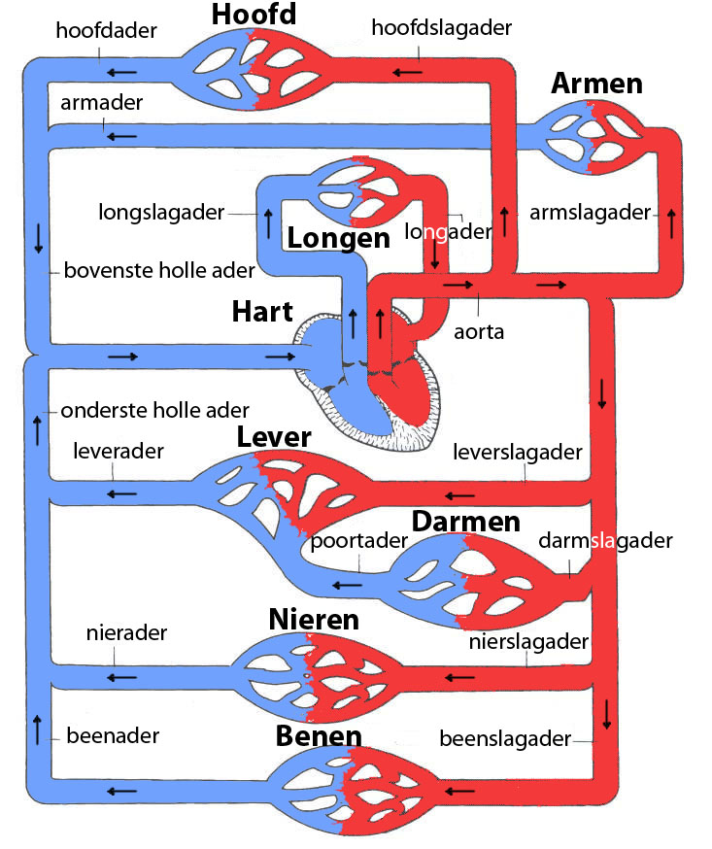**Practicumopdracht 16: Het benoemen van bloedvaten**

-

**Opdracht 17: Verschillende bloedvaten**

1. Slagaders, aders en haarvaten
2. -

|  |  |  |
| --- | --- | --- |
|  | Slagaders | Aders |
| 1 Het bloed stroomt… | Van het hart weg | Naar het hart toe |
| 2 De bloeddruk is… | hoog | Laag |
| 3 De wand is… | Dik, stevig en elastisch | Dun |
| 4 De bloedstroom is… | Kloppend | Niet kloppend, regelmatig |
| 5 Ze liggen meestal… | Diep in het lichaam | Minder diep in het lichaam |
| 6 Kleppen bevinden zich… | Alleen bij het hart (de halvemaanvormige kleppen) | Op veel plaatsen |

1. Één cellaag dik
2. Vocht met zuurstof en voedingsstoffen (glucose)
3. Vocht met koolstofdioxide en andere afvalstoffen
4. De aderkleppen laten het bloed maar in één richting door. De aderkleppen helpen mee het bloed terug te vervoeren naar het hart. Als het bloed de andere kant op probeert te stromen, gaan de aderkleppen dicht.
5. Over het algemeen vervoeren slagaders zuurstof en voedingsstofrijk bloed naar de organen. Zodra een slagader beschadigd raakt kunnen sommige organen niet of minder goed van zuurstof en voedingstoffen worden voorzien. Daarnaast is de druk hoog in slagaders. Het bloed kan het bloedvat hierdoor veel sneller verlaten.

**Filmopdracht 18: Bio Bits – Mens en Lichaam – Aflevering 7 Transport**

1. Het hart en de bloedvaten
2. Het hart
3. Zuurstof en voedingsstoffen
4. Afvalstoffen en water
5. Hartkleppen
6. Onjuist
7. Juist
8. Onjuist
9. Door reanimatie
10. Slagaders, aders en haarvaten
11. Slagaders hebben een dikke wand. Aders hebben een slappe wand. Je kunt ze gemakkelijk platdrukken.
12. Één cellaag dik
13. Haarvaten
14. Rode bloedcellen, witte bloedcellen en bloedplaatjes
15. Een persoon/ acteur die een ongeval in scene zet en naspeelt.
16. Aan de persoonlijke veiligheid